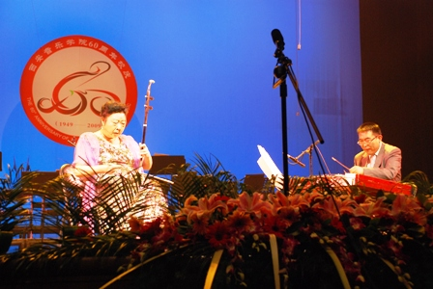
http://www.xacom.edu.cn/Homeinfo/UploadFiles_4776/200910/2009101014114737.jpg
2009.10.出席《秦派二胡曲论》首发式暨秦派二胡作品音乐会

